LAPORAN PRAKTIKUM

Disusun untuk Memenuhi Matakuliah Praktikum Pemrograman Web yang

Dibimbing oleh Muhammad Jauharul Fuady



Oleh:

Arinta Hardianti Fatimah Yasa

110533430632

PTI off E 2011

UNIVERSITAS NEGERI MALANG

FAKULTAS TEKNIK

JURUSAN TEKNIK ELEKTRO

PRODI PENDIDIKAN TEKNIK INFORMATIKA

SEPTEMBER, 2013

## Membuat Virtual Hard Drive

* Halawan awal virtual box.

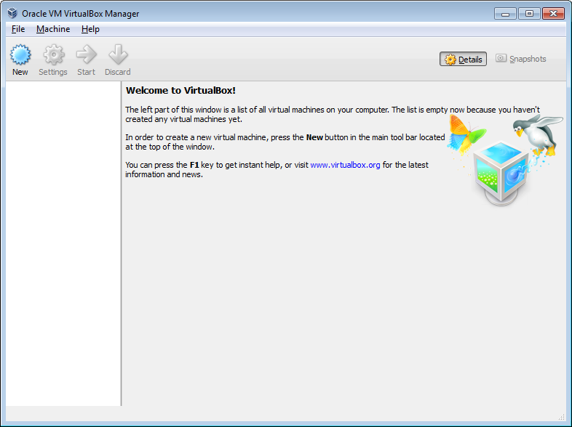

* Buat virtual hard drive untuk mengoperasikan debian. Beri nama debian, type Linux

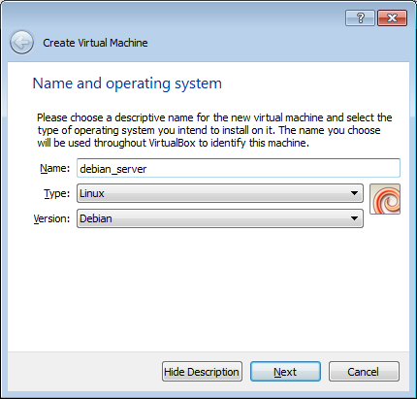

* Alokasikan memory, 384Mb merupakan default alokasi memory

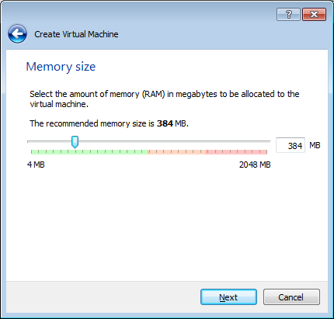

* Pilih create saat muncul pesan Create Virtual Hard Drive

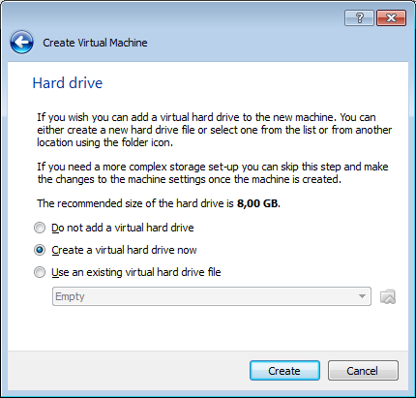

* Pilih type VDI untuk VirtualBox Disk Image, next.

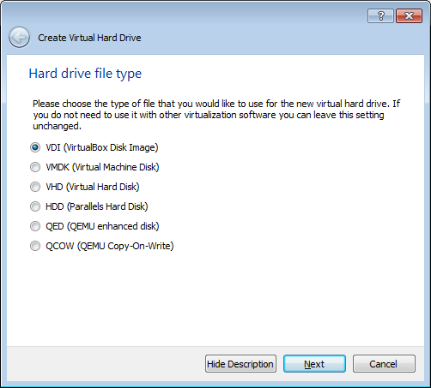

* Aplikasi hard drive, pilih yang dinamic

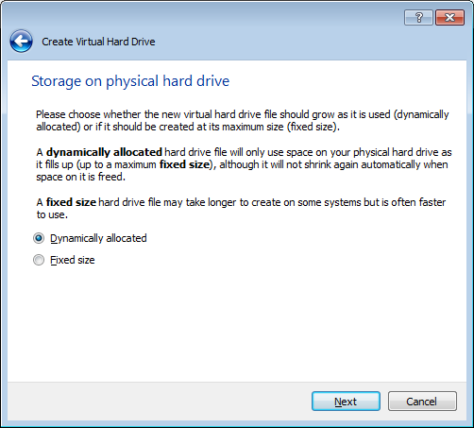

* Alokasikan besar hard drive, default sebesar 8GB

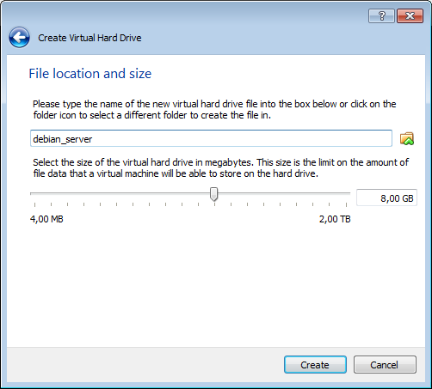

* Virtual Machine berhasil dibuat

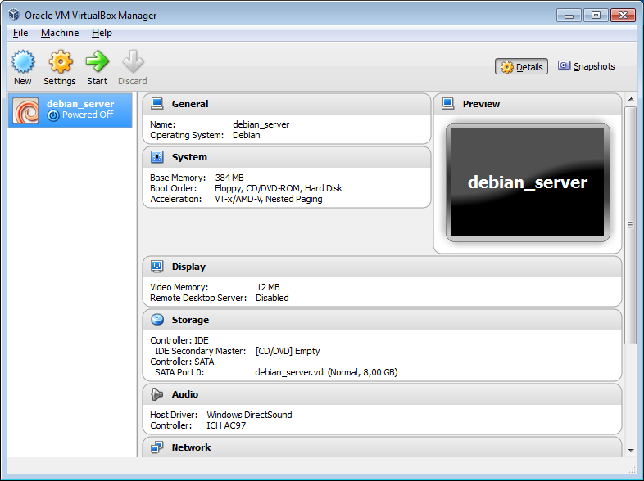

## Instalasi Debian

* Saat instalasi debian, kita membutuhkan CD ISO debian untuk melakukan instalasi. Mount CD ISO, dengan langkah-langkah sebagai berikut, pada menu **Storage**, Pilih CD/DVD Drive tempat file ISO Debian berada

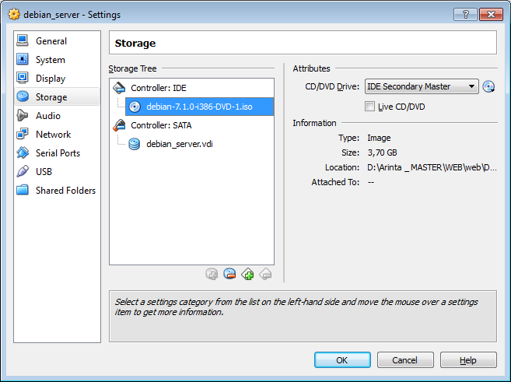

* Pada menu **Network** pilih Adapter 1 kemudian centang Enable Network Adapter dan klik Advanced lalu hilangkan centang pada Cable connected agar pada saat install Debian tidak melakukan koneksi ke internet.

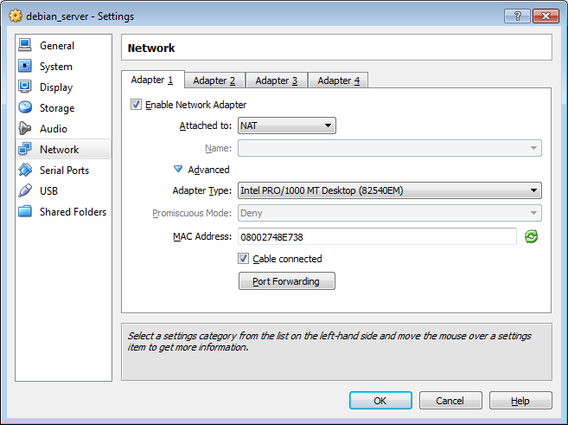

* Kemudian Pilih **Start**. Dan pilih Graphical install, enter

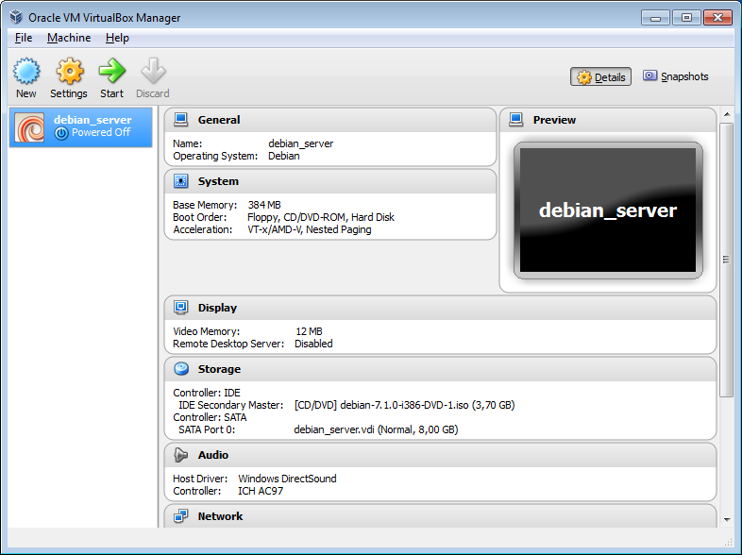

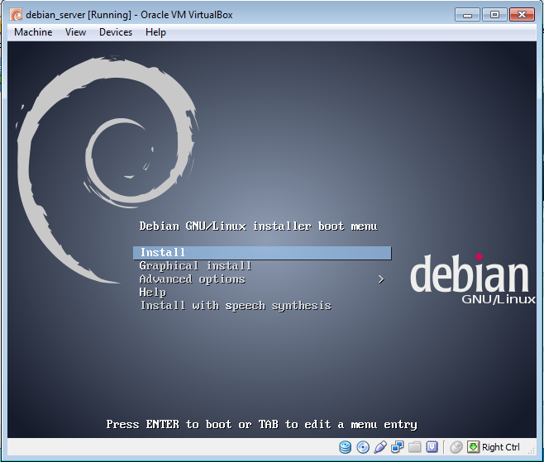

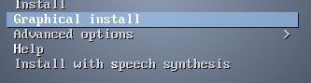

* Memilih bahasa

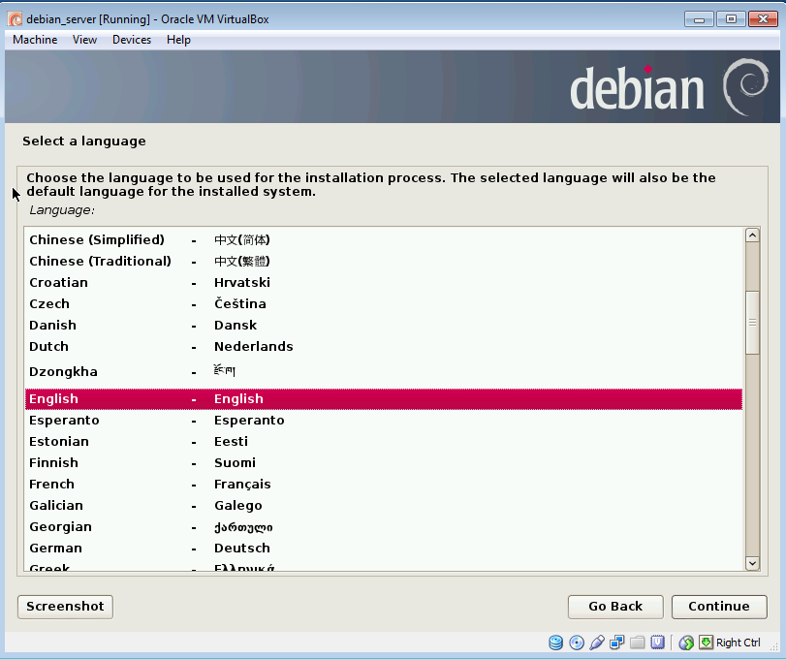

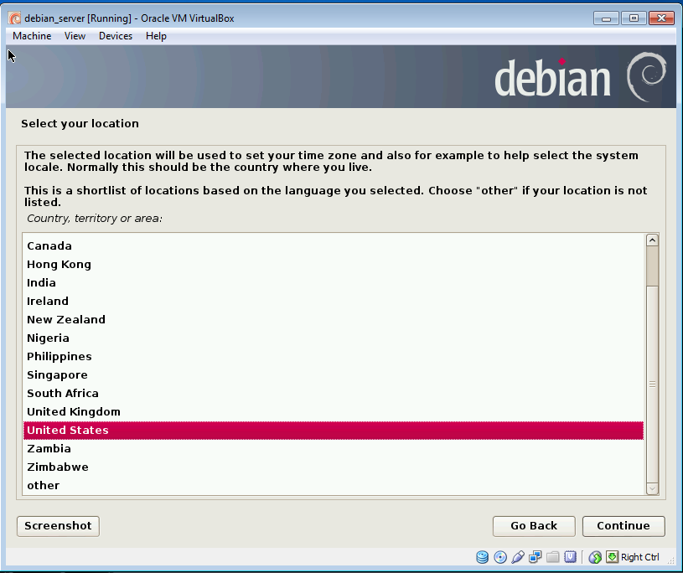

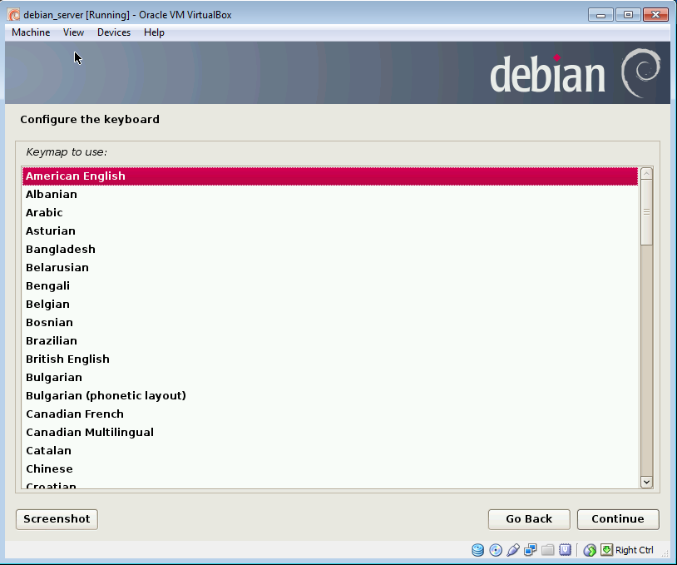

* Proses menistal dari CD

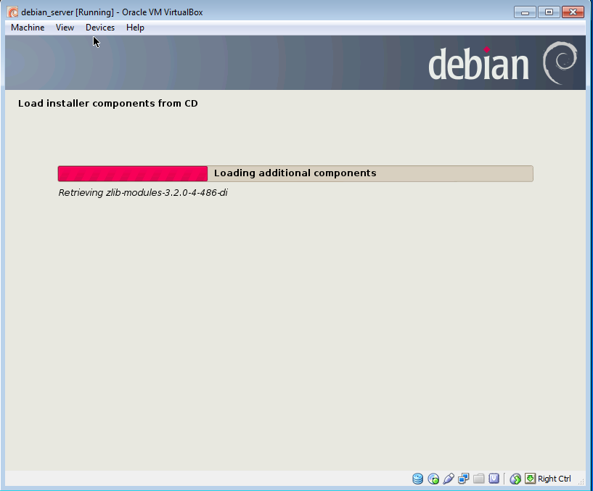

* Configurasi network

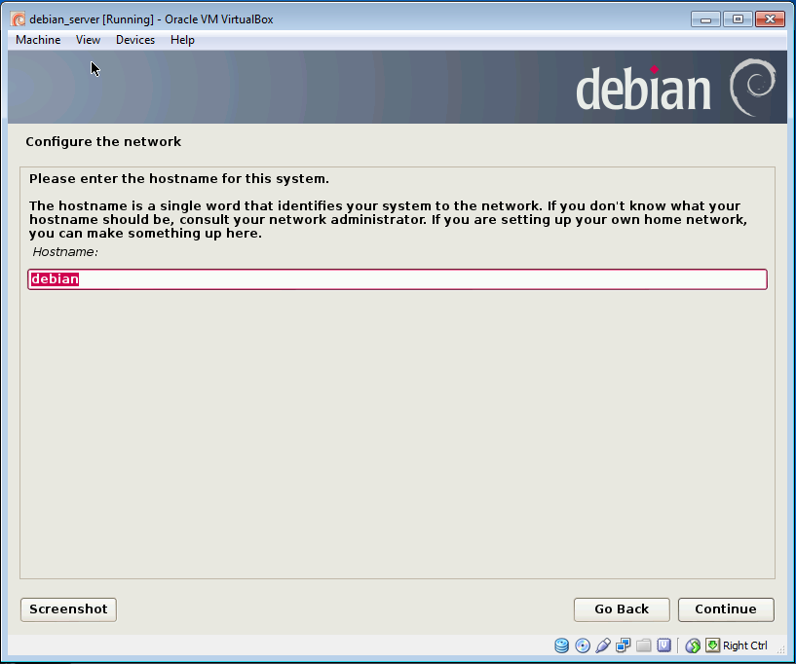

* Konfigurasi domain

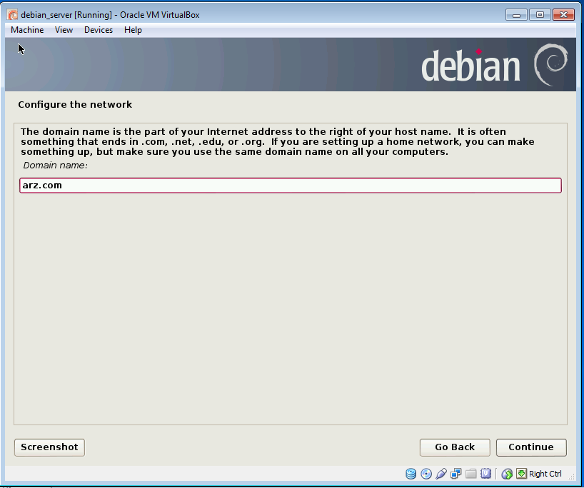

* Lakukan instalasi hingga pada tahap pengisian data. Ketikkan password untuk root, host name user, dan password user.

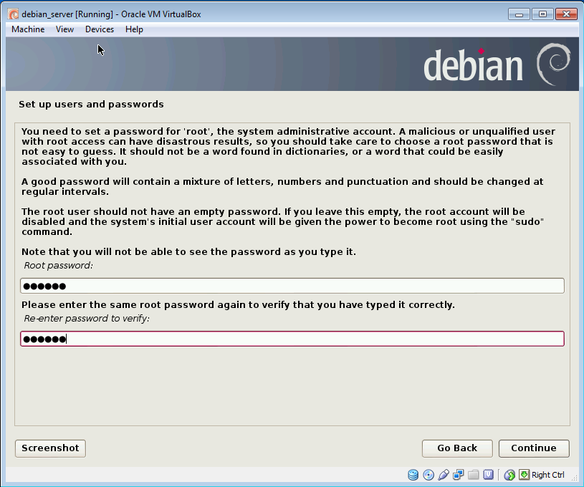

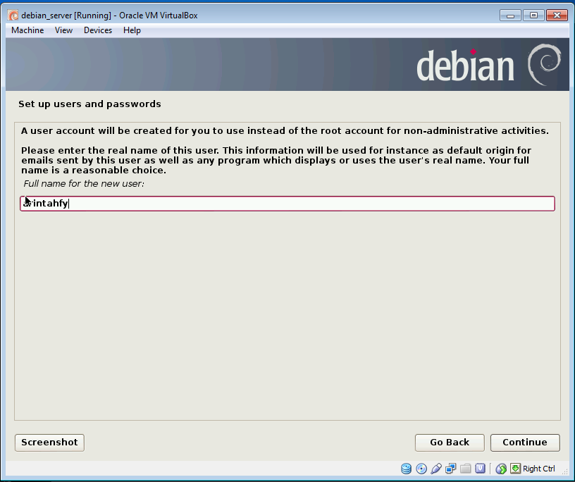

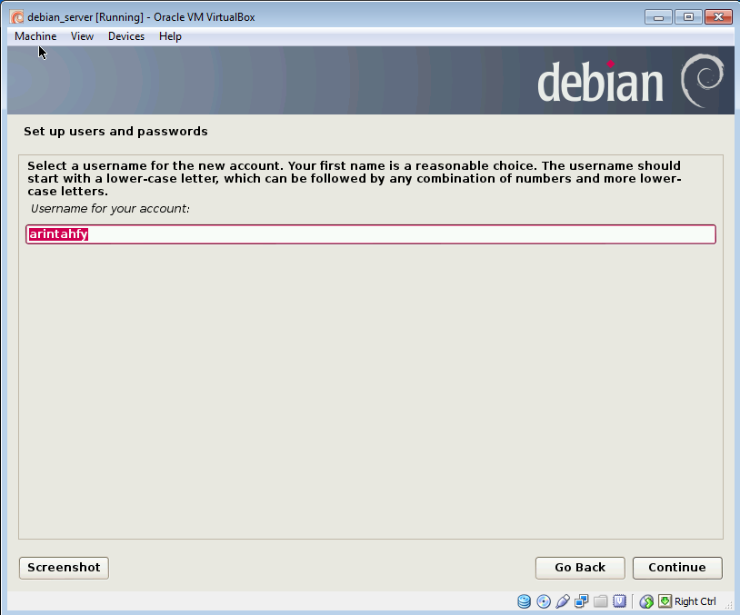

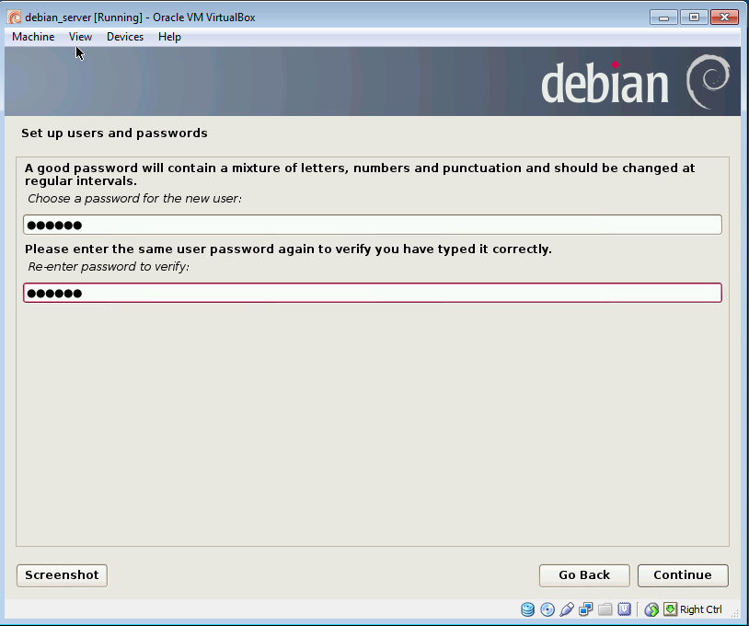

* Configurasi jam

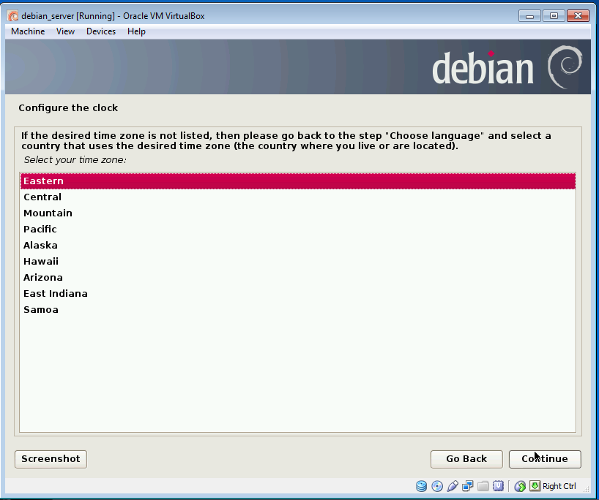

* Lakukan instalasi hingga terdapat pesan pengaturan partisi. Pada pengaturan metode partisi pilih *Guided – use entire disk,* continue. Pada select disk, langsung klik Continue untuk melanjutkan. Lalu pilih skema partisi *All files in one partition*. Klik Continue. Lalu melanjutkan proses Partition disks sebelumnya.

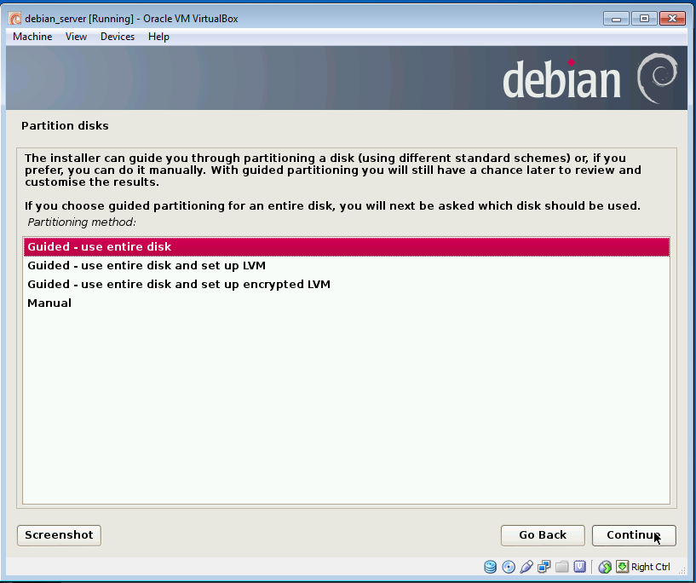

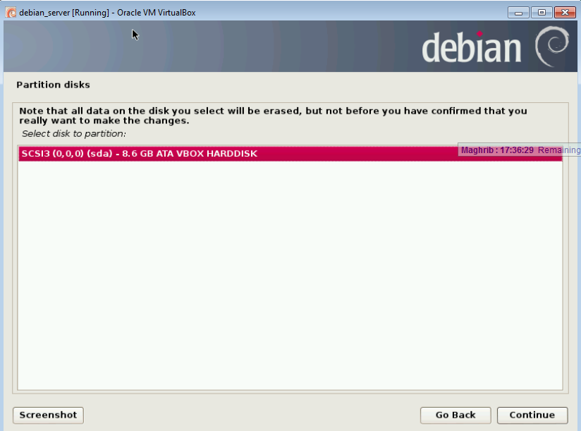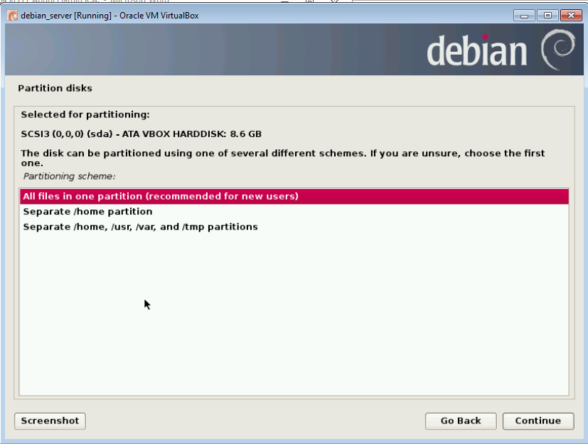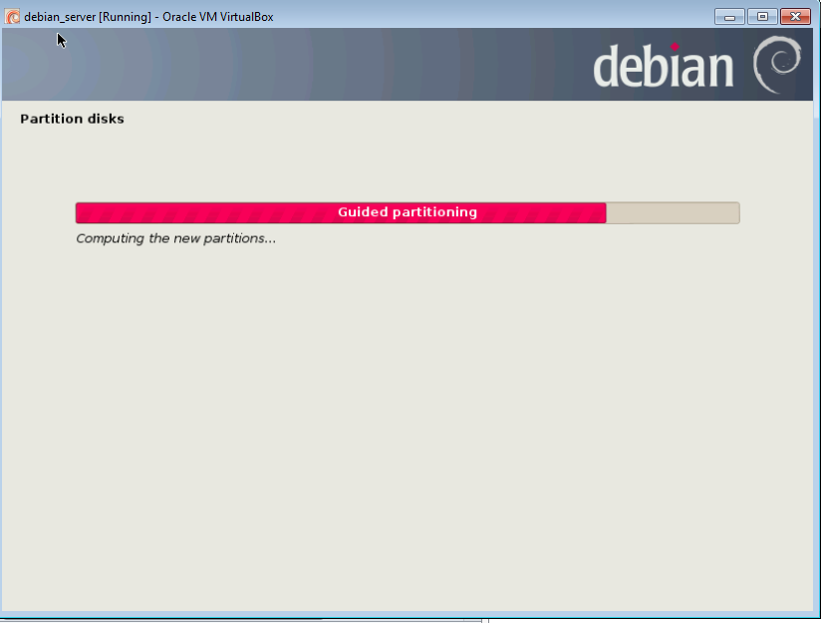

* Pilih Finish partisi kemudian klik Continue, selanjutnya pilih *yes* untuk write the change to disk, continue. Ikuti proses instalasi.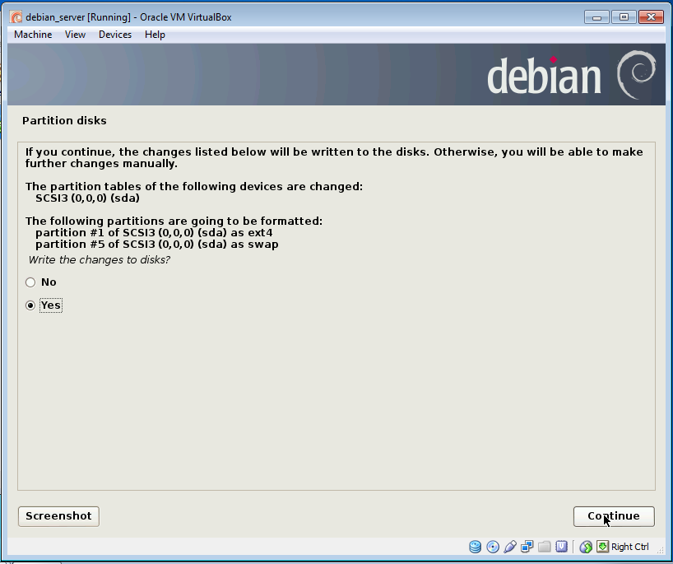
* 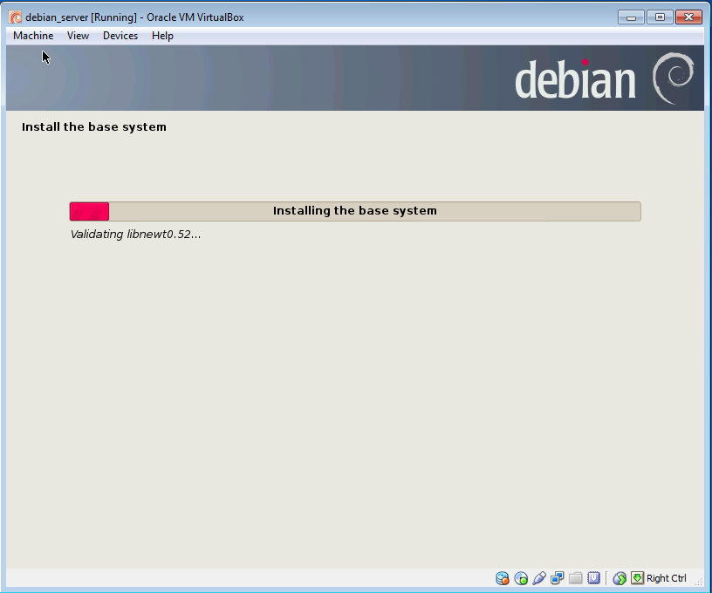
* Pada *scan another CD or DVD* pilih No. Kemudian muncul proses *Select and install Software.*. Ikuti proses instalasi.

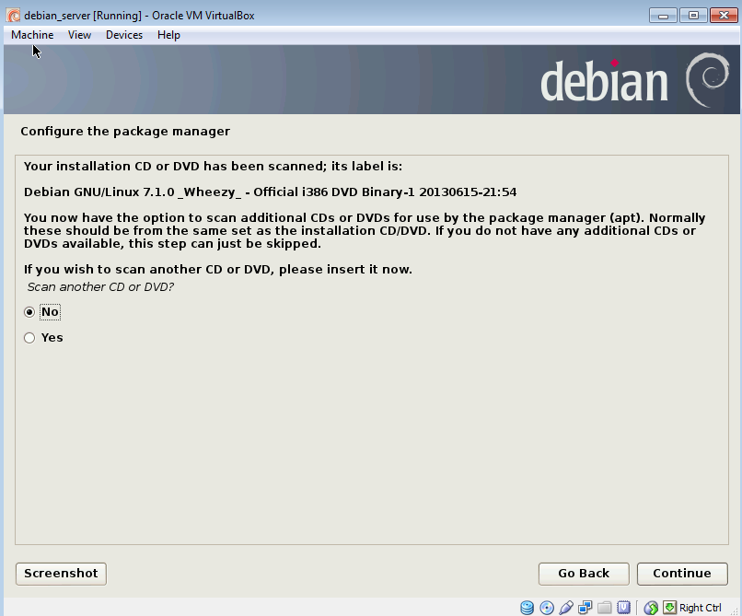

* Pilih No untuk pilihan *participate in the package usage survey,* pilih NO. Kemudian untuk seleksi software centang pada Web server dan SSH server.

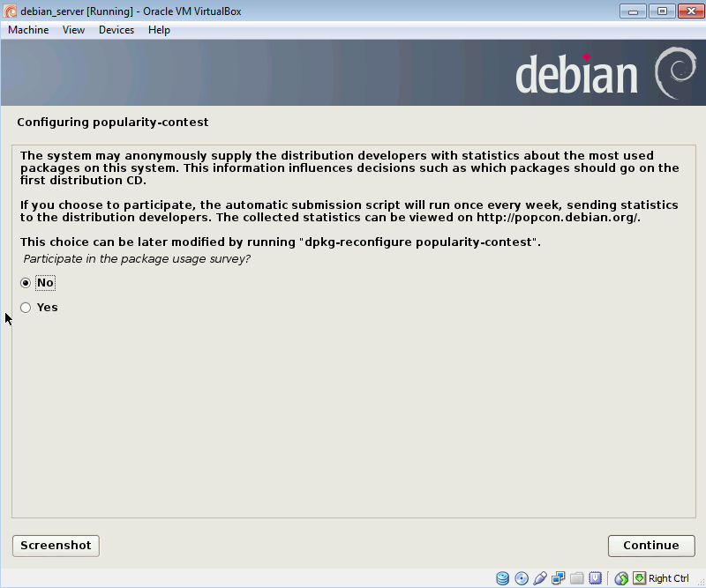

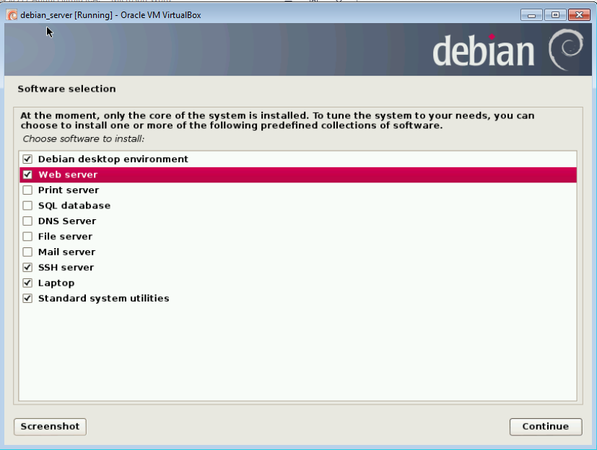

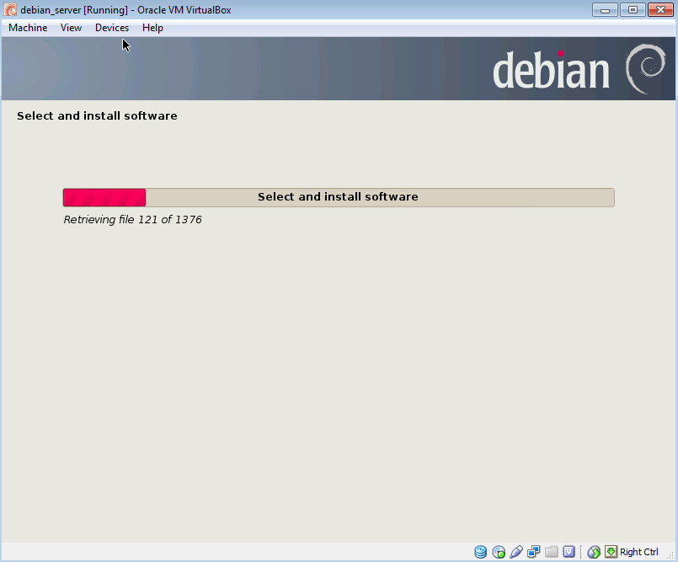

* Lakukan proses instalasi hingga muncul pesan pilihan grub loader, pilih yes.

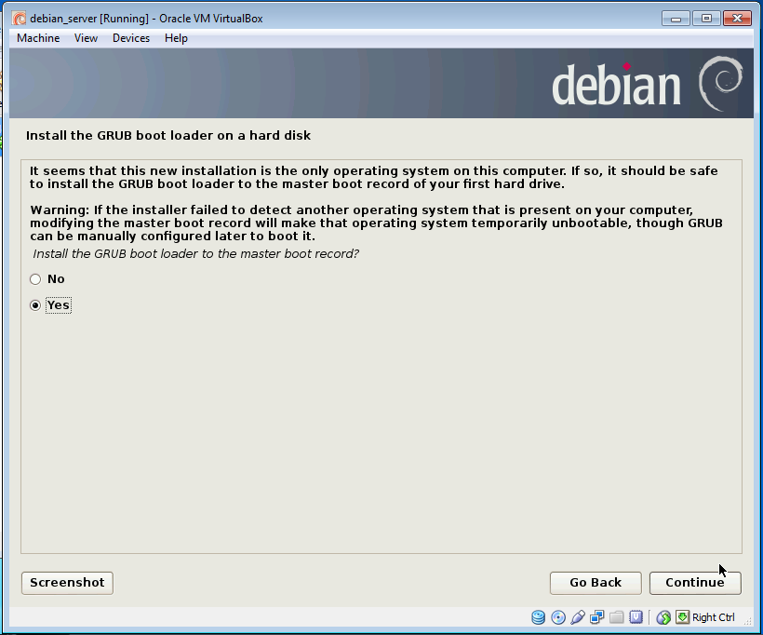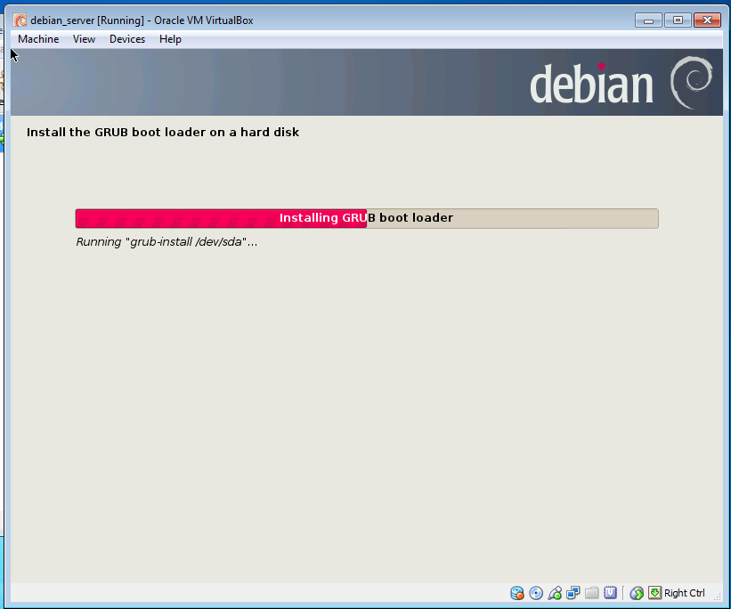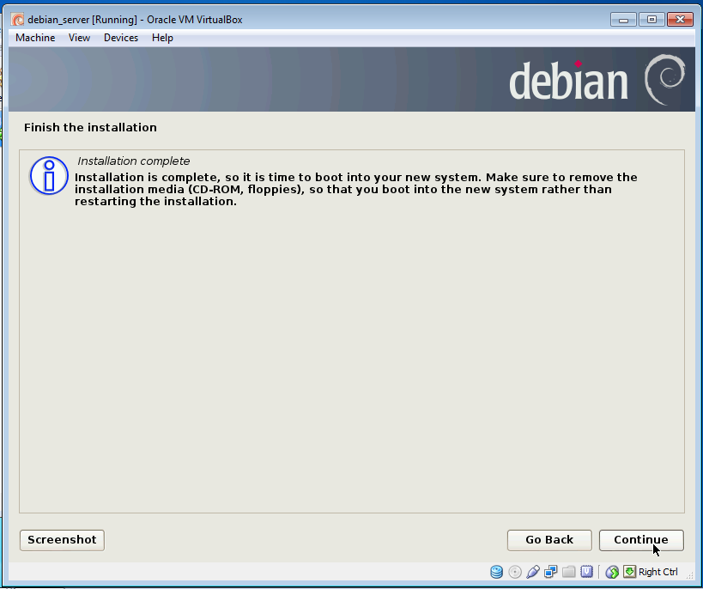

* Berhasil,Kemudian akan muncul black screen dengam tulisan berjalan kemudian Akan muncul jendela awal mulai. selesai hingga muncul halaman login.

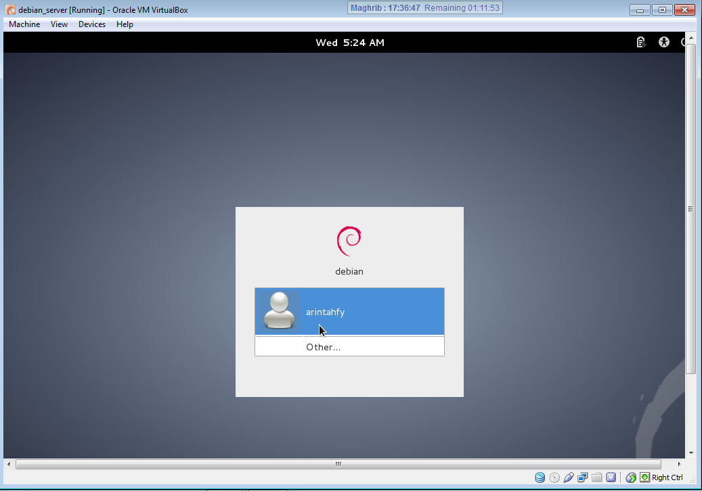

## Masukan pasword

## 

## Setelah berhasil, shutdown

## Setelah itu mulai lagi > start> login

## **Mengatur IP**

* Unmount CD ISO yang terdapat pada VirtualBox, agar tidak melakukan instalasi. Pada menu Network, pilih tab Adapter 2, pilih host-only adapter dengan nama VirtualBox Host-Only Ethernet Adapter, centang Cable connected. Simpan.

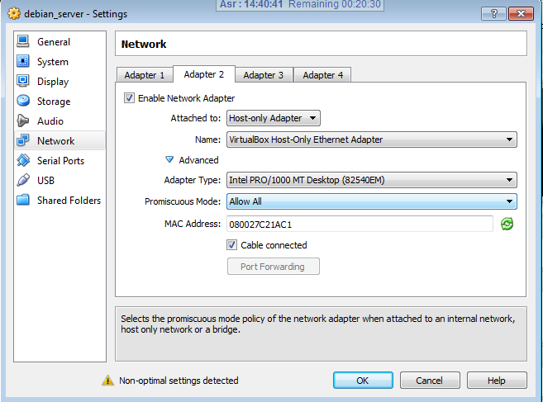

* Start debian, kemudian login.

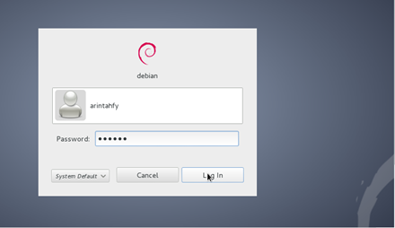

* Pilih icon network, lalu pilih VPN Connection – Configure VPN.

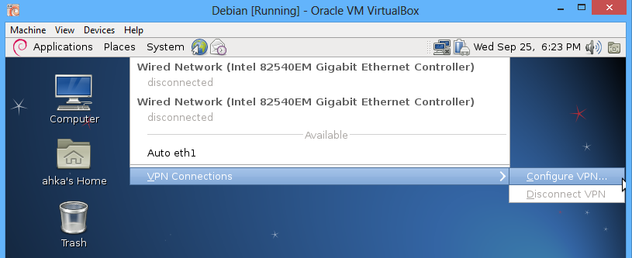

* Pilih tab menu wired pada kotak Network Connection, lalu klik pada nama Auto eth1, edit.

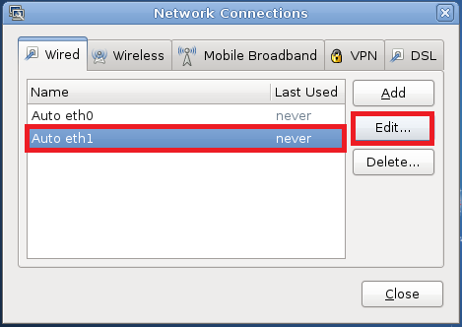

* Pilih IPv4 Settings, lalu pilih method Manual, dan klik Add. Kemudian ketikkan IP Address, Netmask, dan Gateway. Klik Apply. Ketikkan password untuk auntentikasi.

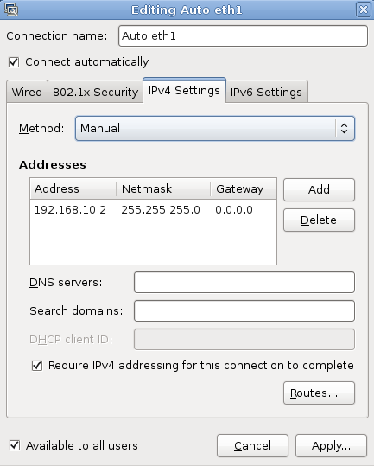

* Koneksikan ke Auto eth1.

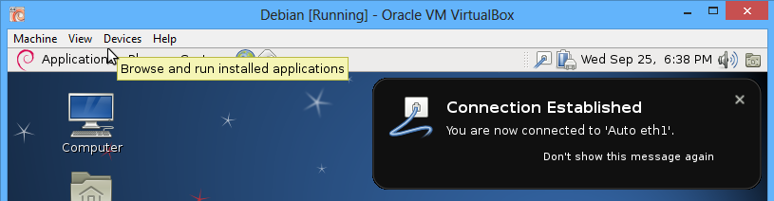

* Kemudian, buka web browser pada Windows, lalu ketikkan IP address milik debian. Jika berhasil, akan tampil sama seperti gambar diatas.

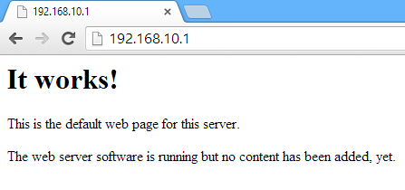

## Instal MySQL dan PhpMyAdmin

Sebelum melakukan installasi terlebih dahulu mount CD debian-6.0.7-amd64-DVD-1.iso

Buka Synaptic Package Manager, login as root

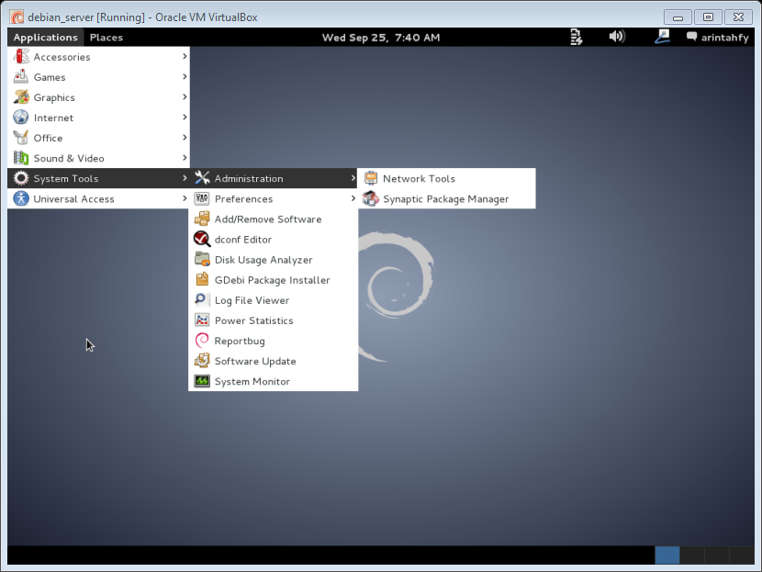

## Input pasword root

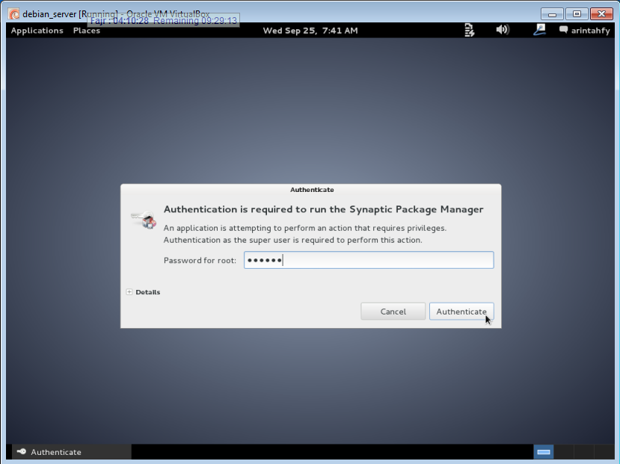

* Pilih MySql di menu database

Mark “mysql server”

* 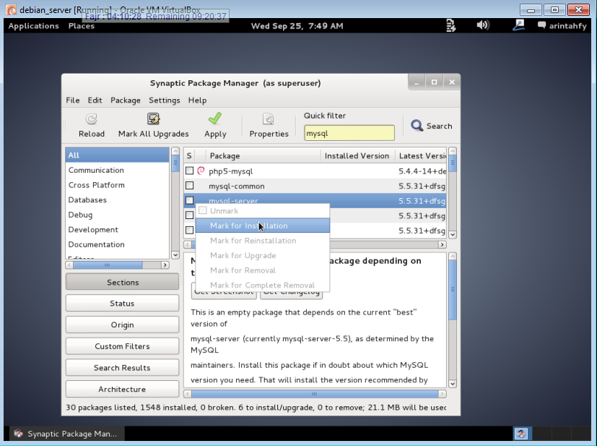
* 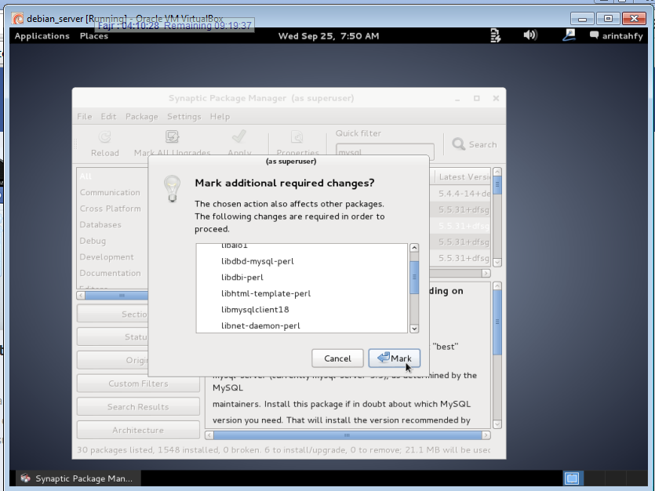

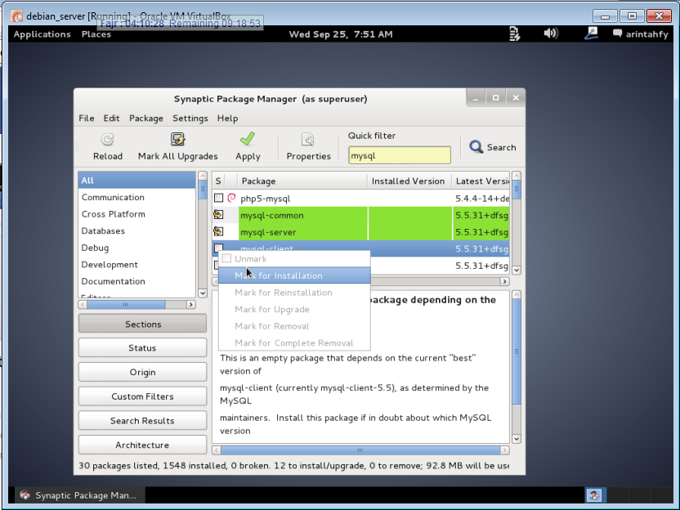



* Pilih PhpMyAdmin di menu www, Mark
* 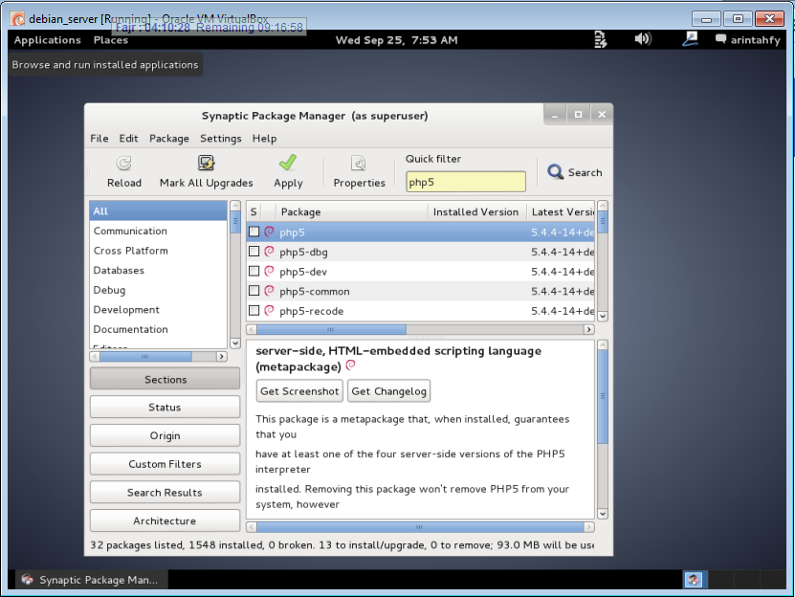
* 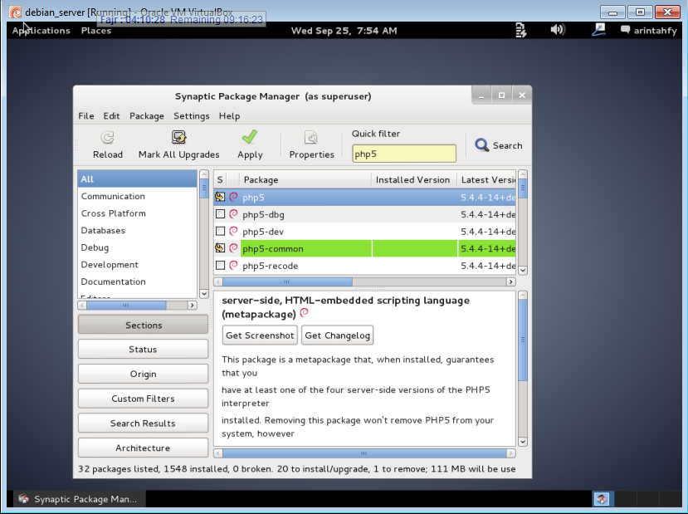
* 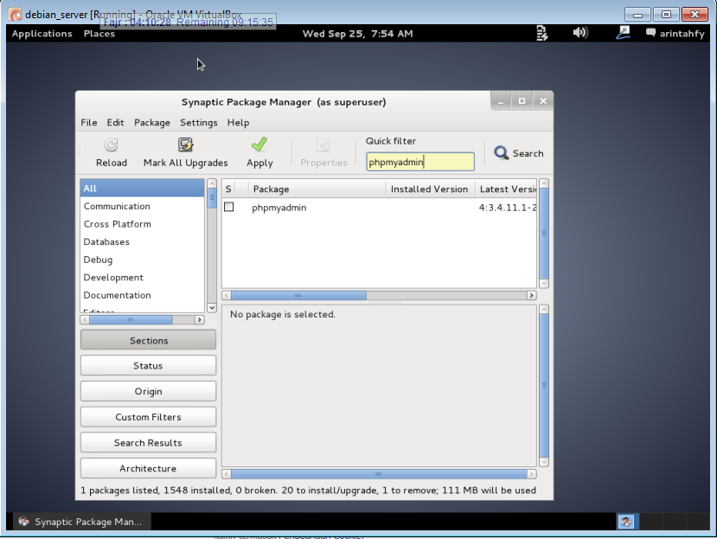
* 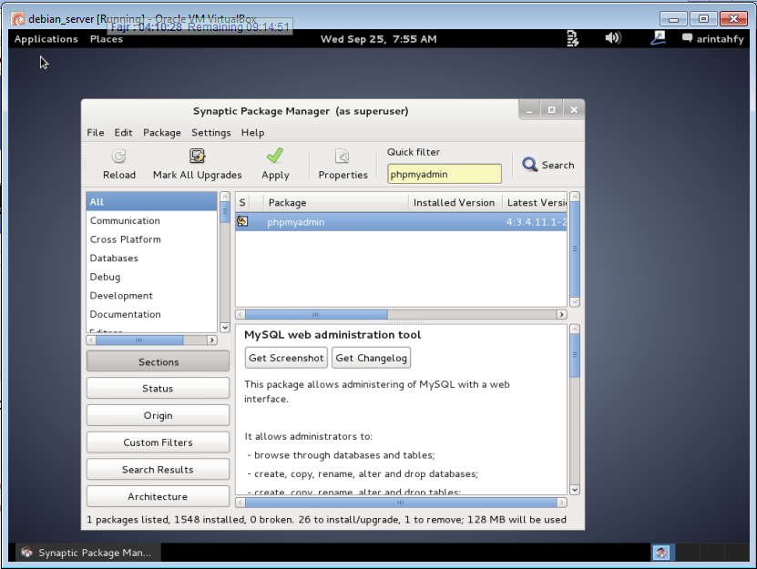

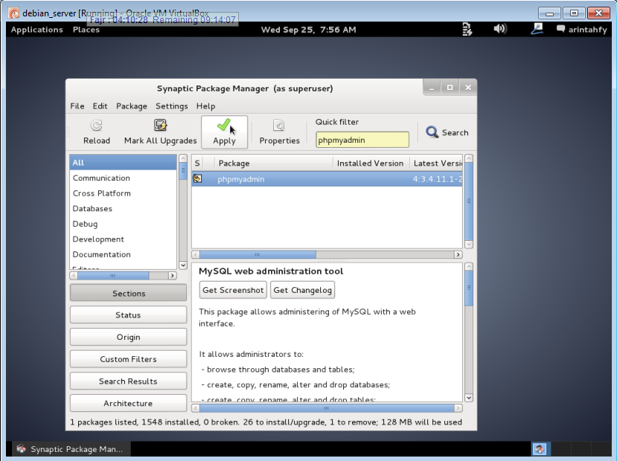

* Apply untuk melakukan instalasi

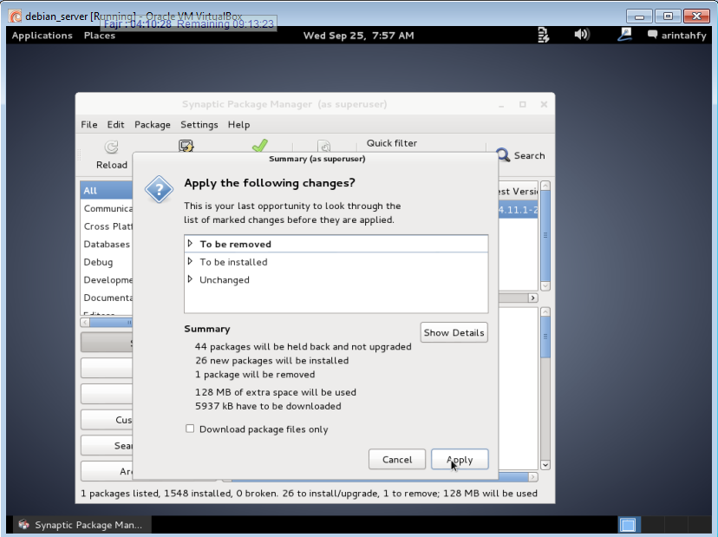

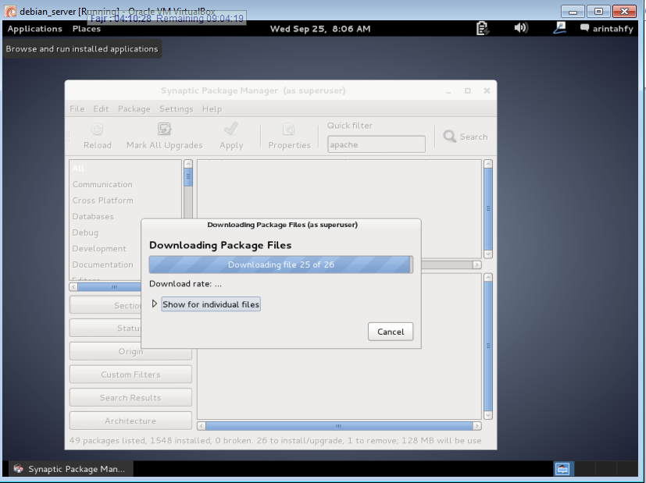

* Pilih apache2 saat tampilan seperti ini :

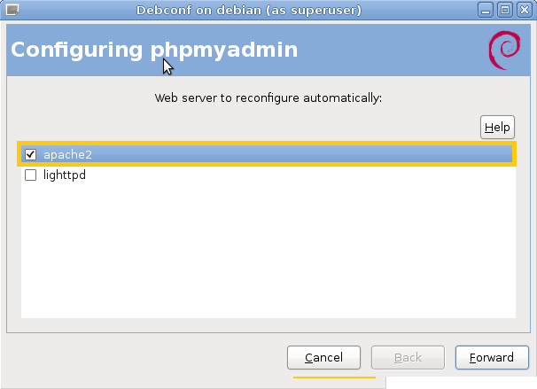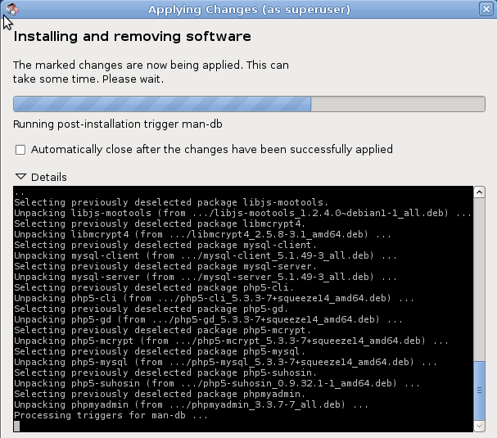

* Instalasi sampai selesai ditandai dengan adanya pesan “Changes Applied”

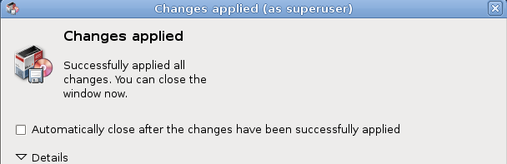

* Masuk ke terminal, ketikkan mysql –u root –p, kemudian membuat user baru, quit

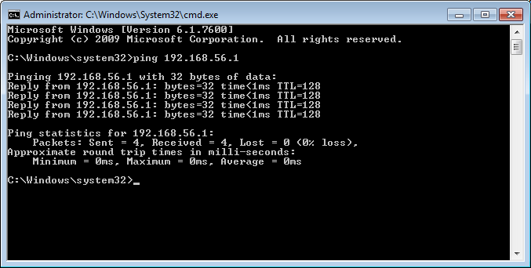

* Pada web browser Windows, ketikkan IP/phpmyadmin, dan login menggunkan user yang baru dibuat :

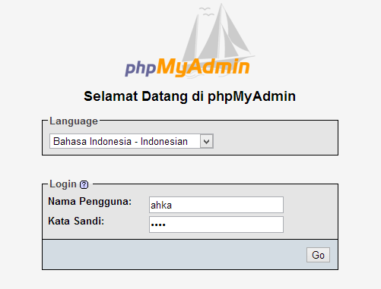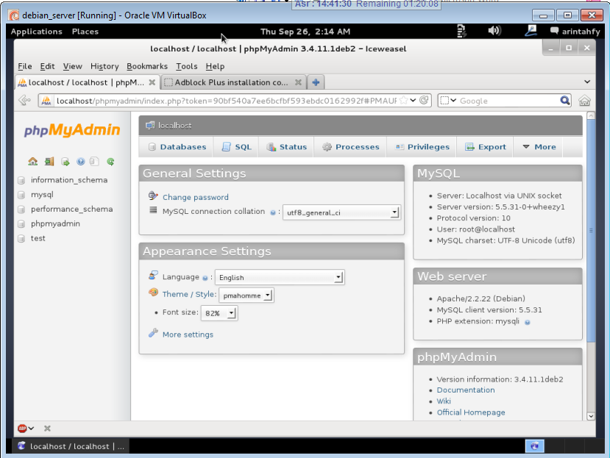

## Cara agar bisa memindahkan dan update file dari dua server

* Buka software putty, ketikkan host name, beri nama untuk session, open.

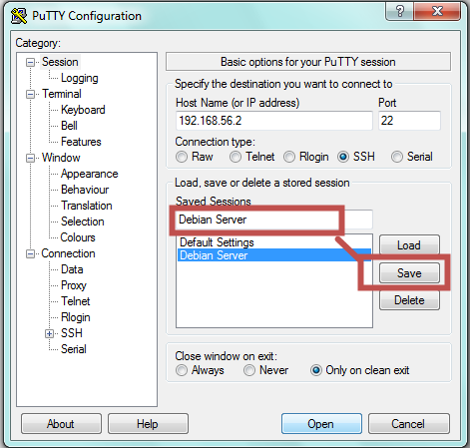

* Ketikkan login as ‘user’ dan password
* Buka WinSCP, ketikkan IP host name, login sebagai user, dan masukkan password :

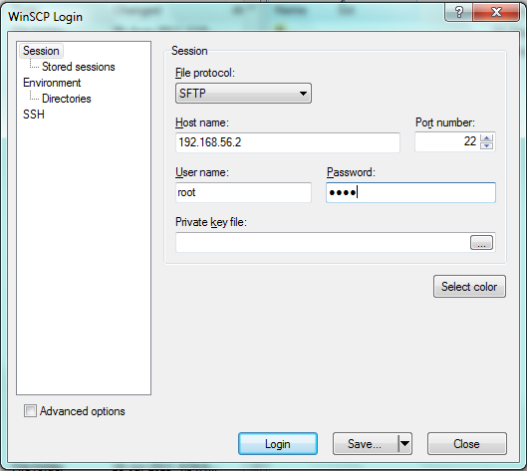

* Masuk pada directori /var/www , dan edit index.html pada Windows dengan cara mengunduh file (Drag), jika sudah di edit upload kembali file. Jika terdapat error, artinya kita harus login sebagai owner dari pemilik file tersebut.

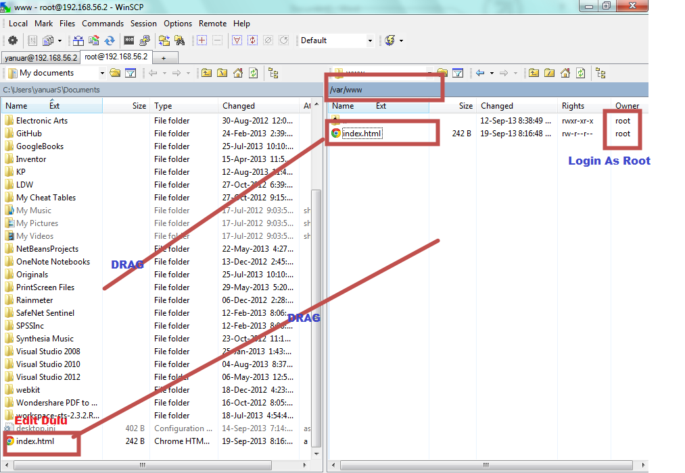

* Ketikkan alamat server pada web browser windows, lihat apakah hasil edit file tadi berhasil :

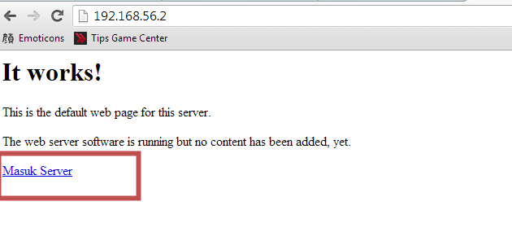

## Mengganti nama dari alamat IP server

* Buka file hosts yang terdapat pada system32/drivers/etc

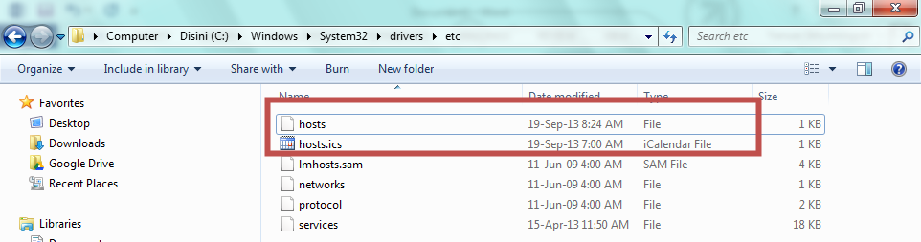

* Edit file, seperti pada gambar. Save. Jika tidak dapat disave, ganti permission dari file host agar bisa di edit, dan jangan lupa kembalikan permission ke keadaan awal saat berhasil di save.

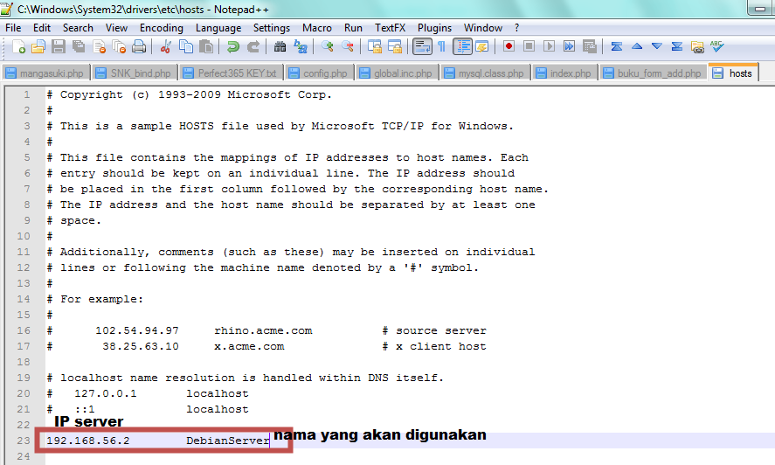

* Cek di browser, ketikkan nama alias dari IP:

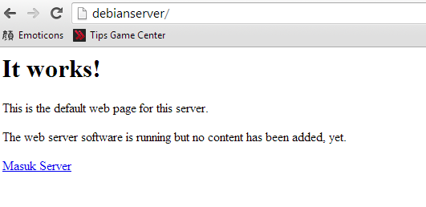

## Membuat File PHP lewat putty

* Login sebagai root di putty, masuk ke dalam directori /var/www, buat file dengan nama info.php
* Edit file, isikan seperti kode dibawah :

<?php

phpinfo();

?>

* Save dan exit. Jalankan di web browser
* Membuat file dengan putty berhasil.

===